К О Н В Е К Т О Р

"И З О Т Е Р М "

РКНП, РКОП

П А С П О Р Т

254 - 005 ПС



Конвекторы "Изотерм" - отопительные приборы для систем водяного теплоснабжения. 90% тепла конвектор передает путем нагрева проходящего через него воздуха, т.е. конвекцией и лишь 10% - излучением в окружающее пространство. Этим достигается исключительно равномерное распределение тепла в отапливаемом помещении.
Тепловой пакет конвектора изготовлен из медных труб с алюминиевым оребрением, поэтому прибор обладает низкой тепловой инерцией, обеспечивая тепловой комфорт в помещении и экономию тепловой энергии. Кожух выполнен из оцинкованной стали и окрашен порошковой эпоксиполиэфирной краской.
Продукция сертифицирована в соответствии с системой сертификации ГОСТ Р
Госстандарта России.

1. НАЗНАЧЕНИЕ И ТЕХНИЧЕСКАЯ ХАРАКТЕРИСТИКА

1.1. Конвектор "Изотерм" (в дальнейшем конвектор) предназначен для использования в системах водяного отопления жилых и общественных зданий.

1.2. Конвектор допускается эксплуатировать в системах водяного отопления с температурой теплоносителя до 130 °С и избыточным давлением теплоносителя до 1,6 МПа ( 16 кгс/см²).

1.3. Срок службы конвекторов не менее 25 лет при условии соблюдения потребителем правил эксплуатации.

2. Обозначение изделия

РКНП – конвектор проходной для монтажа к стене
РКОП – конвектор проходной для монтажа к полу

3. КОМПЛЕКТНОСТЬ поставки

Конвектор в сборе с кожухом 1 шт..
Кожух задний 1 шт. конвектора РКОП.
Кронштейн 2 шт. если конвектор длиной до 1,6 м
или
3 шт. если конвектор длиной 1,6 м и более.
Ключ воздухоспускного клапана 1 шт.
Коробка упаковочная 1 шт. конвектор РКНП.
или
2 шт. конвектор РКОП (вторая коробка предназначена для упаковки дополнительного кожуха и кронштейнов).
Паспорт 1 шт.

4. ТЕХНИЧЕСКИЕ ХАРАКТЕРИСТИКИ.
4.1. Для присоединения к трубопроводам конвектор РКНП и РКОП имеет внутреннюю резьбу G½, 4.2. . Размеры и технические характеристики изделий представлены на Рис.1-3 и в таблице 1.

а)

б)

Рис. 1 Конвектор «Изотерм» настенный сквозной РКНП:
а) Н = 150 мм. б) Н = 250, 350 и 450 мм, с левосторонним подключением.

Рис.2 Конвектор «Изотерм» напольный сквозной РКОП
Н = 250, 350 и 450 мм, с левосторонним подключением.

Таблица 1
Тип конвектора |  | Номинальный  тепловой поток Qну, кВт |  | Размеры |  | Масса (с кронштейнами)
настенный | напольный |  |  | H мм | L мм | настенный,  кг | напольный, кг
настенный | напольный | настен. | напольн.
РКНП-104  РКНП-107  РКНП-109  РКНП-110  РКНП-112  РКНП-113  РКНП-116  РКНП-119  РКНП-122  РКНП-125 | РКОП-104  РКОП-107  РКОП-109  РКОП-110  РКОП-112  РКОП-113  РКОП-116  РКОП-119  РКОП-122  РКОП-125 | 0,228  0,494  0,69  0,770  0,94  1,052  1,334  1,616  1,898  2,180 | 0,212  0,454  0,636  0,716  0,898  0,978  1,241  1,503  1,765  2,027 | 150 | 400  700  900  1000  1200  1300  1600  1900  2200  2500 | 2,8  3,9  4,57  4,9  5,57  5,9  7,3  8,3  9,3  10,3 | 4,7  6,5  7,57  8,1  9,17  9,7  12,1  13,7  15,3  16,9
РКНП-204  РКНП-207  РКНП-209 | РКОП-204  РКОП-207  РКНП-209 | 0,364  0,795  1,091 | 0,346  0,755  1,029 | 250 | 400  700  900 | 4,0  5,8  7,0 | 6,0  8,6  8,8
Продолжение таблицы 1.
Тип конвектора |  | Номинальный  тепловой поток Qну, кВт |  | Размеры |  | Масса (с кронштейнами)
настенный | напольный |  |  | H мм | L мм | настенный,  кг | напольный, кг
настенный | напольный | настен. | напольн.
РКНП-210  РКНП-212  РКНП-213  РКНП-216  РКНП-219  РКНП-222  РКНП-225 | РКОП-210  РКОП-212  РКОП-213  РКОП-216  РКОП-219  РКОП-222  РКОП-225 | 1,241  1,544  1,694  2,149  2,603  3,058  3,512 | 1,179  1.459  1,609  2,042  2,473  2,905  3,336 | 250 | 1000  1200  1300  1600  1900  2200  2500 | 7,6  8,8  9,4  11,5  13,3  15,1  16,9 | 11,2  13,0  13,9  15,9  19,6  21,9  24,8
РКНП-304  РКНП-307  РКНП-309  РКНП-310  РКНП-312  РКНП-313  РКНП-316  РКНП-319  РКНП-322  РКНП-325 | РКОП-304  РКОП-307  РКОП-309  РКОП-310  РКОП-312  РКОП-313  РКОП-316  РКОП-319  РКОП-322  РКОП-325 | 0,463  1,012  1,272  1,581  1,801  2,159  2,738  3,317  3,896  4,475 | 0,449  0,982  1,234  1,534  1,747  2,094  2,656  3,217  3,779  4,341 | 350 | 400  700  900  1000  1200  1300  1600  1900  2200  2500 | 5,0  7,6  9,3  10,1  11,8  12,6  15,6  18,2  20,7  23,3 | 7,2  10,4  12,8  13,8  16,0  17,0  21,2  24,8  28,2  31,8
РКНП-404  РКНП-407  РКНП 409  РКНП-410  РКНП 412  РКНП-413  РКНП-416  РКНП-419  РКНП-422  РКНП-425 | РКОП-404  РКОП-407  РКОП 409  РКОП-410  РКОП 412  РКОП-413  РКОП-416  РКОП-419  РКОП-422  РКОП-425 | 0,536  1,171  1,605  1,827  2,272  2,494  3,163  3,831  4,500  5,169 | 0,531  1,159  1,587  1,809  2,247  2,469  3,131  3,793  4,455  5,117 | 450 | 400  700  900  1000  1200  1300  1600  1900  2200  2500 | 6,5  9,8  12,1  13,2  15,4  16,5  20,3  23,6  27,0  30,3 | 8,6  13,0  14,7  17,4  20,3  21,8  26,8  31,2  35,8  40,0

Номинальный тепловой поток (Qну) определен при нормированных условиях (ну): температурный напор, т.е. разность температур между среднеарифметической температурой теплоносителя в конвекторе и расчетной температурой воздуха в отапливаемом помещении, равен 70 °С; расход теплоносителя через присоединительные патрубки конвектора составляет 0,1 кг/с (360 кг/ч) при его движении по схеме "сверху-вниз"; атмосферное давление - 1013,3 гПа (760 мм рт.ст.).

5. МОНТАЖ

5.1. Монтаж конвекторов должен выполнять специалист-сантехник.
5.2. Разметить места установки кронштейнов (см. рис.4.1). При этом следует учесть, что для оптимальной теплоотдачи расстояние между конвектором и полом, должно быть 100-120 мм, а между конвектором и подоконником не менее 100 мм. При выполнении этой операции рекомендуется использовать упаковочную коробку, положив ее плашмя на пол. Расстояние между осями кронштейнов должно быть на 250 мм меньше длины конвектора. Если длина конвектора более 1,6 м, то он комплектуется третьим кронштейном, который устанавливается посередине.
5.3. Выполнить отверстия в стене или полу, установить при необходимости дюбели или деревянные пробки и закрепить кронштейны шурупами.
Закрепленные кронштейны должны обеспечивать горизонтальное положение конвектора.

5.4. Установить конвектор на кронштейны в соответствии с рис. 4.2. При этом подпружиненные защелки кронштейнов зафиксируют кожух конвектора.
Завернуть винты на защелках для предотвращения их возможного раскрытия (рис.4.3).
5.5. При монтаже конвектора напольного исполнения РКОП установить дополнительный кожух, закрепив его винтами и прижимными шайбами к кронштейнам в соответствии с рис. 5.
5.6. Выполнить соединение штуцеров конвектора с подводящим и отводящим трубопроводами.
5.7. Для удаления воздуха из конвектора необходимо свободный конец пластиковой трубки опустить в заранее приготовленную емкость для слива воды.
Ключом воздухоспускного клапана отвернуть воздухоспускной клапан на 0,5-1,5 оборота.
После того, как из трубки вода пойдет сплошной струей без пузырьков воздуха, воздухоспускной клапан закрыть.

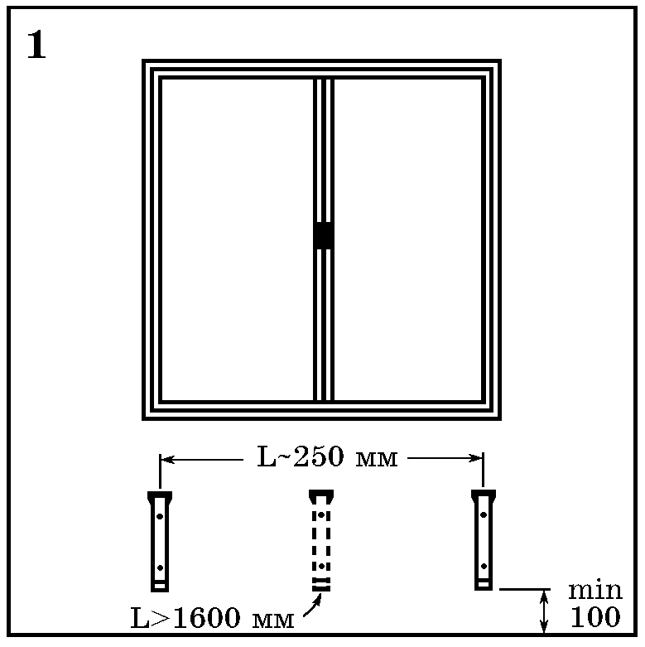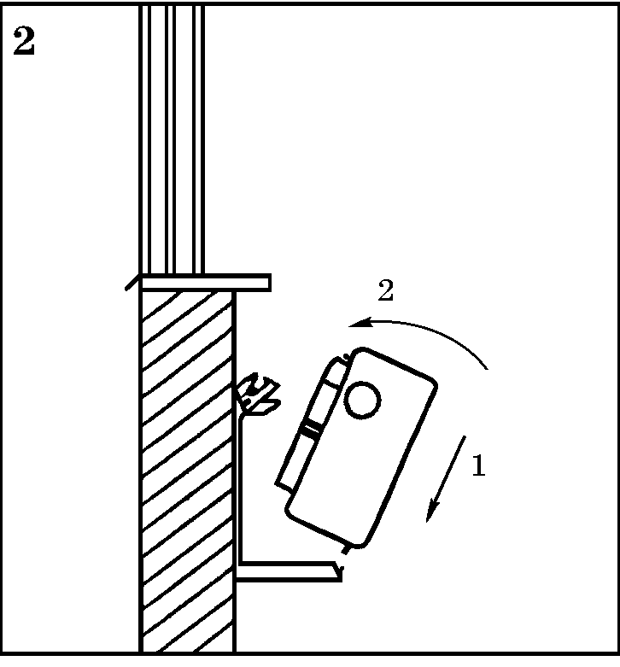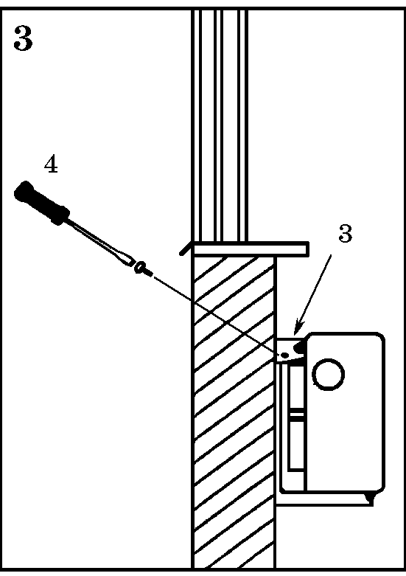

Рис. 4 Последовательность монтажа конвектора на стене.
Кожух
задний
Винт
Скоба
Винт

Рис. 3 Последовательность монтажа заднего кожуха конвектора РКОП.

6. ХРАНЕНИЕ И ТРАНСПОРТИРОВКА

6.1. Хранить конвекторы до начала эксплуатации следует в таре изготовителя, уложенными в штабели не более 6 по высоте.

6.2. Допускается транспортирование конвекторов любым видом транспорта.

6.3. Условия хранения и транспортирования Ж2 по ГОСТ 15150-69.
Температура воздуха от –50 до +50 °С;
относительная влажность до 100% при 25 °С (среднегодовое значение 80% при 15 °С) в отсутствии атмосферных осадков.

7. УСЛОВИЯ ЭКСПЛУАТАЦИИ

Внимание: Не допускается эксплуатация конвектора в условиях, приводящих к замерзанию теплоносителя (например, при отрицательной температуре наружного воздуха отключить циркуляцию теплоносителя через конвектор и открыть окно), что может привести к разрыву труб.

7.1. Не допускаются удары и другие действия, приводящие к механическим повреждениям конвектора и его элементов.

  - При использовании в качестве теплоносителя горячей воды её параметры должны удовлетворять требованиям, приведенным в СО 153-34.20.501-2003 «Правилах технической эксплуатации электрических станций и сетей Российской Федерации».

  - Допускается использование в качестве теплоносителя специальных антифризных жидкостей для отопительных систем типа «DIXIS-30», «DIXIS-TOP» и «Теплый дом».

8. СВИДЕТЕЛЬСТВО О ПРИЕМКЕ

Конвектор "Изотерм" соответствует ТУ 25.21.11-001-46928486-2018 и признан
годным к эксплуатации.

Партия №

Дата изготовления

Отметка о приемке

9. ГАРАНТИИ ИЗГОТОВИТЕЛЯ

9.1. Изготовитель гарантирует ремонт или замену вышедших из строя конвекторов в течение гарантийного срока при условии соблюдения потребителем правил эксплуатации и отсутствии механических повреждений.

9.2. Гарантийный срок эксплуатации конвекторов -10 лет со дня изготовления.

9.3. Адрес предприятия-изготовителя:

196651, Россия, г. Санкт-Петербург, г. Колпино, территория Ижорского завода, д. 104, Лит А, пом 7-Н,
АО «Фирма Изотерм»
тел. (812) 461-90-54, 460-87-58
факс (812) 460-88-22

Дата продажи Подпись продавца и печать
торгующей организации

М.П.

